**Manual de usuario juego tenis.**

**Introducción**

Bienvenido al Manual de Usuario del juego tenis. Este juego ha sido diseñado para tener un momento divertido con otra persona y demostrar quién es mejor de acuerdo con el puntaje obtenido. En este manual, aprenderás cómo utilizar y a entender la lógica del juego.

**Contenido**

1. **Interfaz de usuario**

* Visión general
* Navegación básica

1. **Funciones principales**

* Asignación de puntos
* Puntaje de cada jugador

1. **Otras funciones**

* Fin del juego.

1. **Soporte técnico**

* Contacto

1. **Interfaz de usuario.**

**Visión general**

La interfaz de la aplicación está diseñada para ser intuitiva y fácil de usar. Al iniciar la aplicación te encontraras con una ventana, en la cual deberá presionar el botón jugar para iniciar el juego.

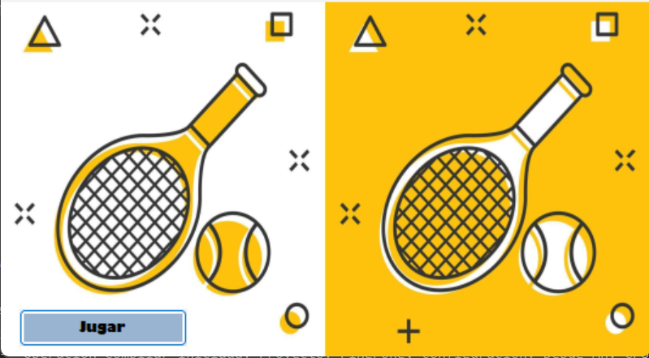

1. **Funciones principales**

Para tener una buena experiencia con el juego debes seguir los siguientes pasos.

1. El primer jugador es el que ocupa la raqueta del lado izquierdo que se controlará con las teclas w para subir y s para bajar.

1. El segundo jugador será el que ocupa la raqueta del lado derecho que se controla con el movimiento del mouse.

1. Al empezar a jugar, si la pelota toca una de las paredes, ya sea izquierda o derecha, va a ir asignado los puntos para el jugador correspondiente.

**3.Otras funciones**

1. **Fin del juego y asignación de ganador.**

El juego termina cuando uno de los dos obtenga 10 puntos y mostrará un mensaje diciendo quien fue el ganador.

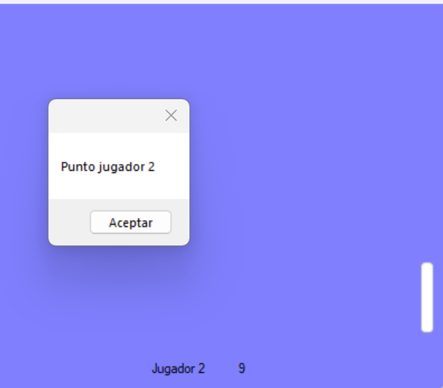

**Contacto.**

En caso de tener un problema mayor con la aplicación, por favor comuníquese con el equipo de soporte técnico.

Correo electrónico: [daniel.riosr@udea.edu.co](mailto:daniel.riosr@udea.edu.co) o [pablo.herrera1@udea.edu.co](mailto:pablo.herrera1@udea.edu.co)

O a los celulares: 3115083386 o 3022651274

**Agradecimientos.**

**Oscar**: profesor del curso lógica y representación 1.

**Sofia**: monitora de los laboratorios del curso.

**Ingenieros de sistemas en formación**: compañeros del curso.

**Google, YouTube, chat gpt**: herramientas tecnológicas.